**Jukka Itkoselta lastenromaani Sirkusjuna saapuu**

Tiedote 27.2.2015

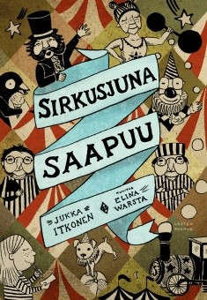

**Jukka Itkosen** Sirkusjuna saapuu (Lasten Keskus) on vauhdikas tarina kaikille seikkailujen ja hilpeän huumorin ystäville. Lastenromaanin iloista menoa tukee **Elina Warstan** hauska ja eloisa kuvitus.

Nurkanpyhtään unelias pikkukaupunki on tylsääkin tylsempi paikka. Eräänä kesäpäivänä Rahtusen perhe viettää tavallista aamua puuroa syöden ja lehteä lukien. Näyttäisi tulevan taas yksi ihan tavallisen tylsä päivä, ajattelee Lilli Rahtunen. Vaan kiitos isä Rahtusen raidallisen pyjaman, sirkustirehtöörin ja yhden hikoilevan pingviinin, kesästä kehkeytyykin ihan jotain muuta.

Jukka Itkosen kielellinen leikittely ilahduttaa myös aikuislukijaa. Mukana ovat lastenrunoista tutut teemat, kuten luonnon ja tavallisten arjen asioiden arvostaminen, elämän ihmettely ja huumori.

Jukka Itkonen – Elina Warsta (kuvitus), Sirkusjuna saapuu. 92 s. Lasten Keskus 2015. Kl L84. ISBN 978-952-288-180-9. Ovh. 23,00

**Jukka Itkonen** on rakastettu kirjailija, jolla on laaja ja monipuolinen tuotanto. Hänen elämäniloiset tekstinsä ovat monenikäisten suosikkeja. **Elina Warsta** on arvostettu kuvittaja-graafikko, jonka taidokas kädenjälki näkyy muun muassa monissa kansissa ja lastenkirjoissa.

**Lisätietoja:** Lasten Keskus / viestintäpäällikkö Marja-Liisa Saraste (09 6877 4568) [marja-liisa.saraste@lastenkeskus.fi](mailto:marja-liisa.saraste@lastenkeskus.fi) tai Jukka Itkonen [juki.itkonen@gmail.com](mailto:juki.itkonen@gmail.com)

**Arvostelukappaleet ja kuvapyynnöt**: Minna Vatja, [minna.vatja@lastenkeskus.fi](mailto:minna.vatja@lastenkeskus.fi)

(Sirkusjuna saapuu -kansikuva: [www.lastenkeskus.fi/kuvapankki](http://www.lastenkeskus.fi/kuvapankki))

